**LAPORAN ACTIVITY**

Mata Praktikum : Grafik Komputer

Kelas : 3IA24

Praktikum ke- : 3

Tanggal : 25 Oktober 2023

Materi : Transformasi pada OpenGL

NPM : 50421704

Nama : Juan Samuel Christopher

Ketua Asisten : Ayu Fara Paramitha

Nama Asisten :

Paraf Asisten :

Jumlah Lembar : 3



**LABORATORIUM TEKNIK INFORMATIKA**

**UNIVERSITAS GUNADARMA**

**2023**

**LISTING**



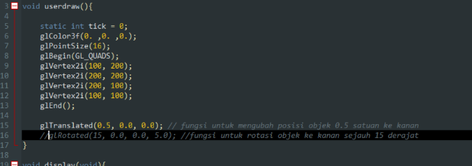 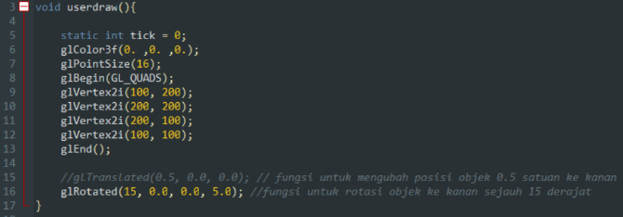

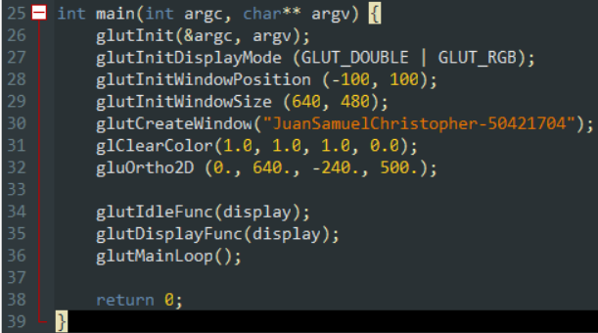

**OUTPUT**

* **Translated**

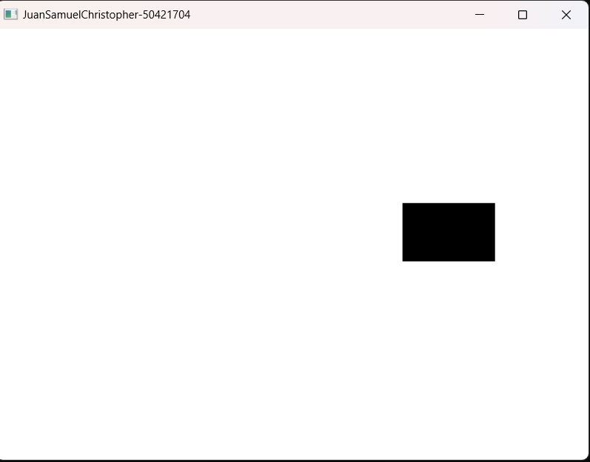

* **Rotated**

